Общие сведения
Муниципальное бюджетное дошкольное образовательное учреждение № 102_
«Детский сад присмотра и оздоровления»
(Полное наименование образовательной организации)

Тип образовательной организации: дошкольное образовательное учреждение

Юридический адрес: 650033, г. Кемерово, пер. Леонова 3а ___

Фактический адрес: 650033, г. Кемерово, пер. Леонова 3а ;_
650033, г. Кемерово, ул. Леонова, 5а__

Электронный сайт и почта образовательной организации: http://mdou102.ucoz.ru/ mdou_102@mail.ru

Руководитель образовательной организации:
Заведующий: Артюшина Светлана Владимировна, 8(3842)25-18-16_ _
(фамилия, имя, отчество) (телефон)

Заместитель заведующей по ВМР (старший воспитатель)
Старший воспитатель: Михнева Яна Борисовна, 8(384-2) 25-06-23_ _
(фамилия, имя, отчество) (телефон)
Ответственные работники муниципального органа образования:
заведующий отделом дошкольного образования администрации
г. Кемерово, Ставила Людмила Васильевна, 8(384-2) 36-59-79_

Ответственные сотрудники Госавтоинспекции
Старший лейтенант полиции Полисадов Вадим Геннадьевич сот.
8-951-186-86-52
Ответственные работники за мероприятия по профилактике ДДТТ
Старший воспитатель: Михнева Яна Борисовна, 8(384-2) 25-06-23_ _ _ __
(фамилия, имя, отчество) (телефон)
Руководитель или ответственный работник дорожно-эксплуатационной организации, осуществляющей содержание улично-дорожной сети (УДС)

(фамилия, имя, отчество) (телефон)

Кировский район:
ООО «ДСС» диспетчер 8 (3842) 670-000

Руководитель или ответственный работник дорожно-эксплуатационной организации, осуществляющей содержание технических средств организации дорожного движения (ТСОДД):
МБУ «Кемеровские автодороги» диспетчер 8 (3842) 670-000_

Количество воспитанников: 216

Наличие уголка по БДД: уголки в каждой группе ___ _
(если имеется, указать место расположения)

Наличие кабинета по БДД: нет _
(если имеется, указать место расположения)

Наличие учебной площадки:
- на территории (разметка)
- в помещении (баннер-перекресток)
Время занятий в образовательной организации: 07 час.00 мин. – 19 час. 00 мин. (период)

Телефоны оперативных служб: 01, 02, 03, 04, 112

СХЕМА
Организация дорожного движения в непосредственной близости от образовательной организации, корпус 1
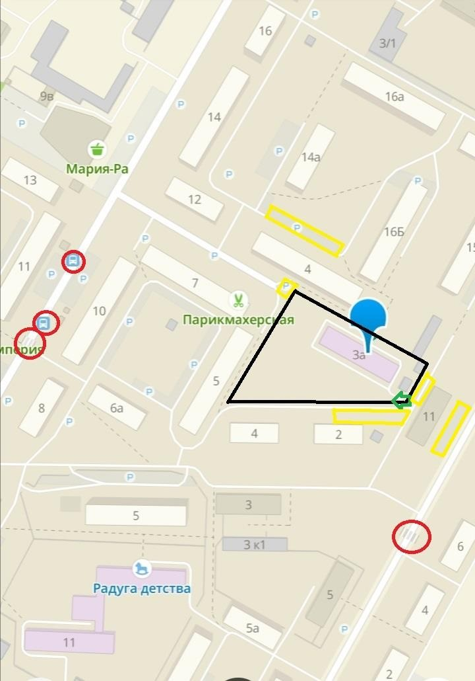
- ограждение детского сада

- место парковки (высадка-посадка воспитанников)

- пешеходные переходы, остановка транспортного средства

СХЕМА
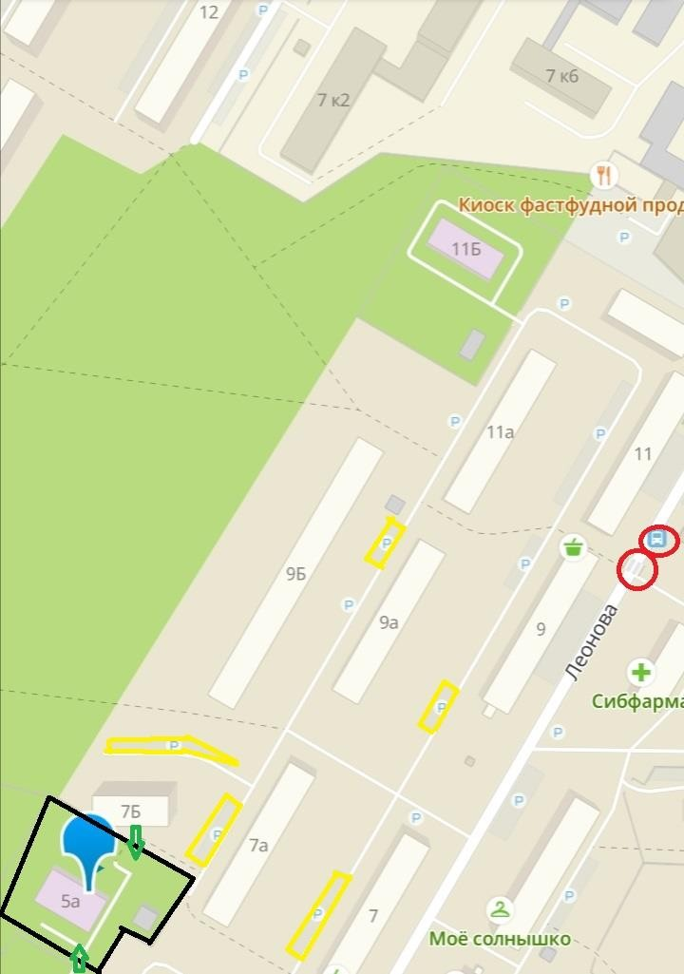
организации дорожного движения в непосредственной близости от образовательной организации, корпус № 2

- ограждение детского сада

- место парковки (высадка-посадка воспитанников)

- пешеходные переходы, остановка транспортного средства

ПЛАН
работы по предупреждению детского дорожно-транспортного травматизма на 2023-2024 учебный год

№ п\п | Мероприятия | Срок проведения | Ответственный
Методическая работа
1 | Проведение инструктажей по обучению дошкольников правилам дорожного  Движения. | в течение года | старшие воспитатели
2 | Составление плана преемственности со школой № 11 по обучению дошкольников  ПДД. | сентябрь | старшие воспитатели
3 | Консультации по организации предметно- развивающей среды в группах по обучению дошкольников ПДД. | август сентябрь | заведующий, старшие воспитатели
4 | Консультация «Организация работы по предупреждению детского дорожно- транспортного травматизма в ДОО». | сентябрь | ст. воспитатели
5 | «Круглый стол» по теме «Взаимодействие узких специалистов по обучению дошкольников дорожной грамоте». | октябрь | ст. воспитатели
6 | Методическая неделя «Грамотный пешеход». | октябрь | узкие специалисты
7 | Семинар-практикум «Ознакомление дошкольников с дорожной грамотой». | январь | педагоги ДОУ, ст.воспитатели
8 | Методические оперативки по теме  «Обучение дошкольников правилам дорожного движения». | ежемесячно | старшие воспитатели, воспитатели групп
Работа с воспитанниками
1 | Занятия по ПДД 1 раз в 2 недели | сентябрь - май | педагоги ДОУ
2 | Участие детей в конкурсах, организуемых МБОУ ДО «Городской центр детского  (юношеского) технического творчества города Кемерово» | В течение года | воспитатели, ст. воспитатели
3 | Мониторинг состояния обучения детей правилам безопасного поведения на дорогах и профилактической работы по предупреждению детского ДТТ в ДОУ. | октябрь | педагоги ДОУ, старшие воспитатели
 | Рассматривание фотографий «Улицы  родного города» | октябрь | воспитатели
4 | Работа по обогащению ППРС по ПДД: дидактические игры, познавательная  литература по теме, настольно – печатные игры | в течение года | старшие воспитатели, воспитатели

5 | Конкурс рисунков «Правила дорожные знать каждому положено!» | ноябрь | специалист по  ИЗО, воспитатели
6 | Игра – ситуация “Дорога не место для  игр”. | ноябрь | воспитатели
7 | Рассматривание иллюстраций “Виды  транспорта”. | декабрь | воспитатели
8 | Беседа “Опасные участки на пешеходной части улицы”. | декабрь | воспитатели
9 | Прогулка. Наблюдение за работой  сотрудника ДПС. | январь | воспитатели
10 | Игра – беседа “Службы 01, 02, 03”. | февраль | воспитатели
11 | Открытые просмотры по обучению  дошкольников ПДД. | март | ст. воспитатели,  воспитатели
Работа с родителями
1 | Участие в конкурсах по ПДД | в течение  года | ст. воспитатели,  воспитатели
2 | Участие в пополнении предметно пространственной развивающей среды в  группах ДОУ | в течение года | воспитатели
3 | Родительское собрание по профилактике дорожно - транспортного травматизма | октябрь | воспитатели
4 | Консультации:  «Как научить ребенка не попадать в типичные дорожные ловушки»  «Дети и дорога»  «Дорожная азбука» | сентябрь, январь, апрель | воспитатели
5 | Оформление в родительских уголках рубрик:  «Правила дорожные знать каждому положено»,  «Внимание – дорога»,  «Ребенок в машине» | октябрь | воспитатели
6 | Анкетирование родителей:  «Я и мой ребенок на улице» | октябрь | ст. воспитатели, воспитатели
7 | Фотовыставка  «Образцовые пешеходы»,  «Учим правила движения» | январь | воспитатели
8 | Конкурс рисунков по пропаганде ПДД  «Безопасность на дороге глазами ребенка» | февраль | специалист по  ИЗО, воспитатели

